Еволюційне вчення
Формат А
І-рівень
1. Що таке еволюція:
а) відбір найцінніших у господарському плані організмів для одержання від них нащад-
ків з бажаними ознаками;
б) наука про теоретичні основи та методи створення нових і поліпшення вже існуючих
сортів, штамів та порід організмів;
в) процес необоротних змін у будові та функціях живих організмів;
г) наука про закономірності спадковості та мінливості організмів.
2. Назвіть дослідника, який висунув першу еволюційну гіпотезу:
а) К. Ліней; б) Ч. Дарвін; в) Ж. Кюв є; г) Ч. Лайсль; д) Ж.-Б. Ламарк.
3. Назвіть дослідника, який вважав, що одним із факторів еволюції є внутрішнє прагнення
організмів до прогресу:
а) Г. Спенсер; б) К. Ліней; в) О. Гумбольт; г) Ч. Дарвін; д) Ж.-Б. Ламарк.
4. Як називається історичний розвиток усього живого та його окремих груп:
а) онтогенез; б) органогенез; в) філогенез; г) антропогенез.
5. Як називається явище розходження ознак у нащадків як наслідок пристосувань особин
Предкового виду до різних умов довкілля:
а) дивергенція; б) оклюзія; в) панміксія; г) конвергенція; д) рекомбінація.
6. Як називається здатність до наслідування забарвлення чи форми добре захищених ор-
ганізмів погано захищеними:
а) адаптація; б) ароморфоз; в) мімікрія; г) гомологія.
7. У чомуполягає суть мюлерівської мімікрії:
а) гірше захищений організм наслідує забарвлення і форму добре захищеного;
б) добре захищений від наслідує забарвлення і форму погано захищеного;
в) погано захищені види мають подібне забарвлення і форму;
г) добре захищені види мають подібне забарвлення і форму.
8. Як називається прояв у окремих представників виду рис, притаманних їх предкам:
а) аналогії; б) гомології; в) рудименти; г) атавізми.
9. Як називається випадкова і неспрямована зміна поширеності певних алелей у генеофон-
дах популяції: а) хвилі життя; б) ізоляція; в) дрейф генів; г) генетичний вантаж.
10. Який вид екологічної ізоляції виникає при різному просторовому розміщенні кормових
баз двох рас організмів: а) сезонна; б) часова; в) генетична; г) трофічна; д) етологічна.
11. Як називається сукупність еволюційних процесів, що відбуваються в популяціях одно-
го виду: а) макроеволюція; б) видоутворення; в) мікроеволюція; г) ідіоадаптація.
12. Відшукайте назву зміни будови організму, яка має характер пристосування до певних
умов і не змінює рівень його організації:
а) ароморфоз; б) ідіоадаптація; в) біологічний прогрес; г) дегенерація; д) регрес.
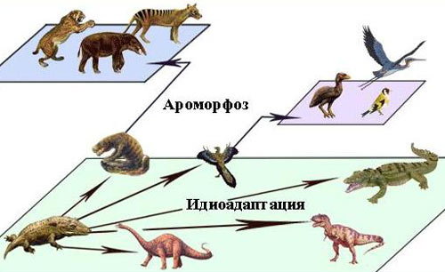
13. Віднайдіть вірну комбінацію відповідності між циф-
рами на малюнку та процесами:
1 а) 1- ароморфоз, 2- гомологія;
1
б) 1- ідіоадаптація, 2- аналогія;
2 в) 1- ароморфоз, 2- ідіоадаптація;
2
г) 1-гомологія, 2- аналогія.

14. Як називається еволюційний процес виникнення нових видів:
а) макроеволюція; б) видоутворення; в) мікроеволюція; г) ідіоадаптація.
Формат Х
15. Які фактори еволюції були покладені в основу ламаркізму:
а) безперервне самозародження;
б) знищення життя на певних територіях внаслідок катастроф призводило до заселення
Їх новими організмами;
в) внутрішнє прагнення організму до прогресу;
г) будь-яка мінливість є спадковою і зумовлена впливом зовнішніх умов;
д) визначення ступення подібності груп організмів їх походженням від спільного предка.
16. Які основні положення теорії еволюції проголосив Ч. Дарвін:
а) еволюція полягає в безперервних пристосувальних змінах видів;
б) всі сучасні види є нащадками вимерлих предкових форм;
в) еволюція відбувається на основі спадкової мінливості під дією боротьби за існування,
Результатом якої є природний добір;
г) мінливість буває спадковою і неспадковою.
17. Які види боротьби за існування виділив Ч. Дарвін:
а) міжвидова; б) класова; в) внутрішньовидрва; г) боротьба з чинниками неживої природи.
18. Які існують форми природного добору:
а) пластичний; б) стабілізуючий; в) дизруптивний; г) спрямований; д) інтеркалярний.
19. Назвіть ознаки біологічного прогресу:
а) зменшення кількості підвидів; д) збільшення ареалу;
б) збільшення кількості видів; е) зменшення ареалу;
в) зменшення кількості видів; є) збільшення кількості підвидів;
г) збільшення кількості популяцій; ж) зменшення кількості популяцій.
ІІ-рівень
Формат А
20. Вкажіть закон, який стверджує, що індивідуальний розвиток будб-якого організму-
Це вкорочення і стисле повторення історичного розвитку даного виду:
а) Франка-Старлінга; б) Белла-Мажанді; в) Геккеля-Мюллера; г) Харді-Вайнберга.
21.Який тип забарвлення характерний для самок нагнізних птахів:
а) захисний; б) приваблюючий; в) погрозливий; г) попереджувальний.
Формат Х
22. Які із наведених положень синтетичної теорії еволюції сформульовані правильно:
а) елементароню одиницею еволюції є індивід;
б) єдиним джерелом спадкової мінливості є мутації;
в) рушійною силою еволюції є природний добір, що діє на сукупність фенотипів;
г) будь-яка систематична група організмів може або процвітати, або вимирати;
д) природний добір буває рушійним, стабілізуючим та розриваючим.
23. Які твердження є правильними щодо біологічної концепції виду;
а) особини у популяціях певного виду подібні за будовою та функціями;
б) особини у популяціях певного виду займають різні екологічні ніші;
в) особини у популяціях певного виду мають здатність до гібридизації з іншими видами;
г) особини у популяціях певного виду можуть вільно схрещуватися і давати плодюче
Потомство.
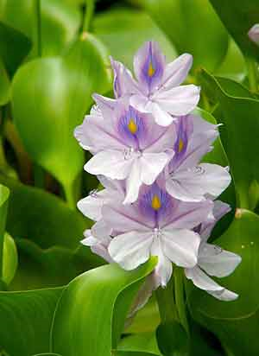
24. Які групи організмів знаходяться у стані біологічного прогресу:
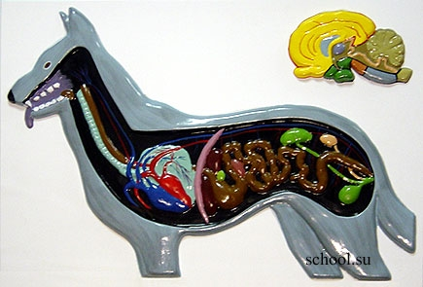
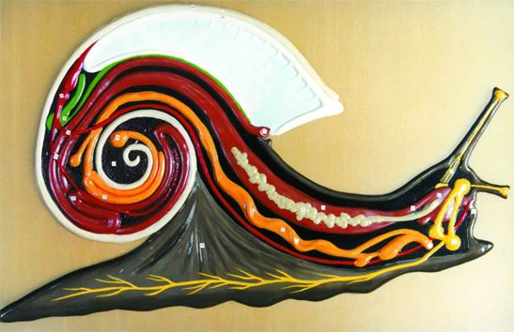
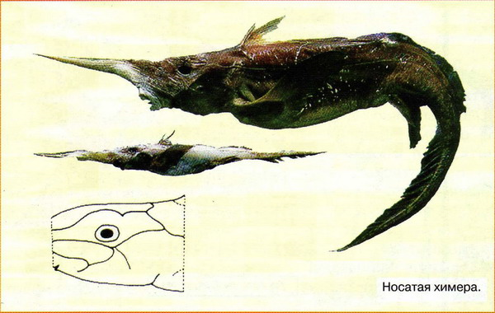
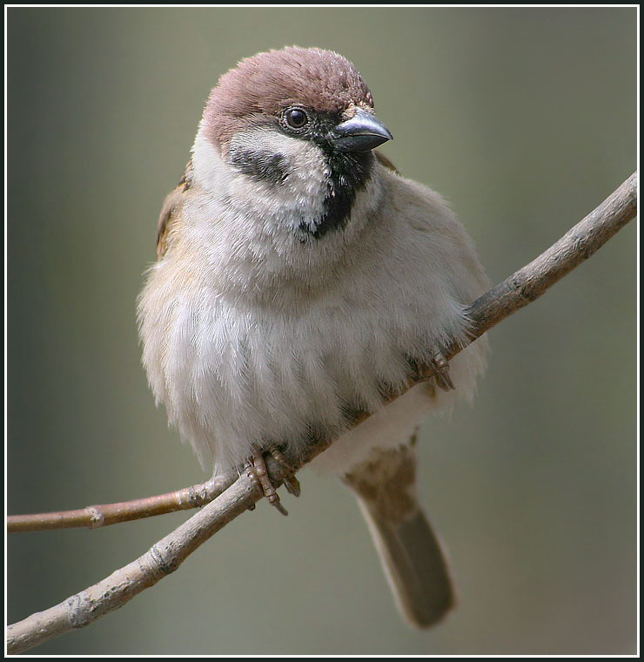
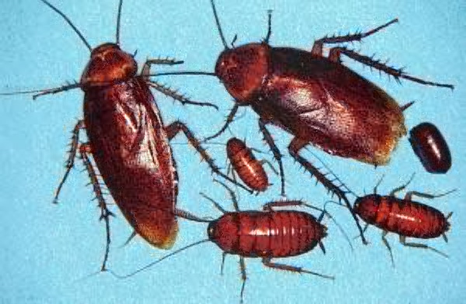

А Б В Г Д Е

